ابتدا وارد پرتال مرکز به این آدرس شوید:
http://zkb.cfu.ac.ir
اطلاعیه های مربوط به انتخاب واحد را مطالعه نمایید.
حتما قبل از انتخاب واحد، دروسی که این ترم باید اخذ نمایید را یادداشت کرده و مراحل زیر را طی نمایید.
سپس به قسمت سامانه آموزش دانشگاه فرهنگیان(یا سامانه مروارید) رفته و مراحل زیر را طی کنید:
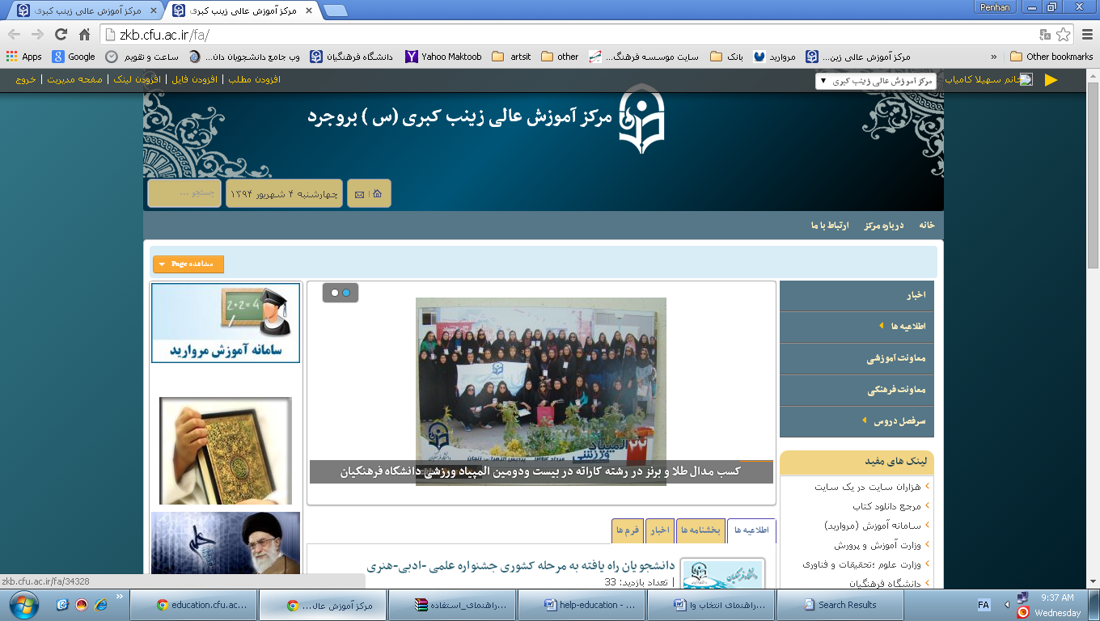
نام کاربری وکلمه عبور خود را وارد کنید.سپس وارد قسمت امور انتخاب واحد شوید:
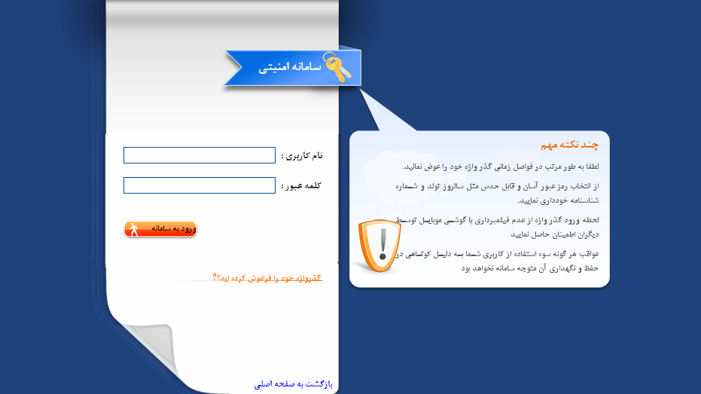
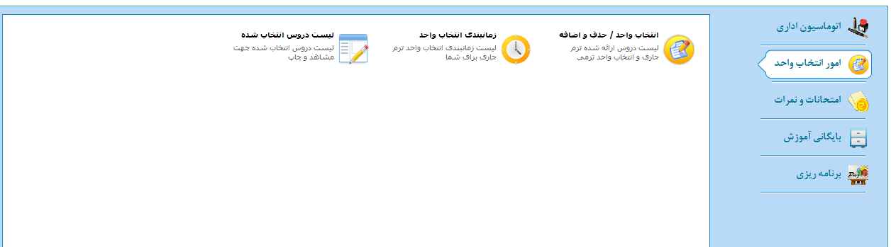
در انتخاب گروه ها دقت فرمایید.فقط دروس مربوط به گروه خود را انتخاب نمایید.
****همه دروس انتخابی باید از یک گروه انتخاب شوند.****
*****(شماره گروه ها متعاقبا از طریق همین پرتال اعلام خواهد شد)*****
پس از انتخاب واحد، یک برگ پرینت از دروس انتخابی خودرا تهیه نموده و در اولین روز شروع کلاس ،به واحد فناوری مرکز تحویل دهید.

